Психологические особенности детей

четвёртого года жизни
Период от 3 до 4 лет является не самым «трудным», но тем не менее очень важным в жизни дошкольника. Знание особенностей психологии и физиологии детей этого возраста поможет воспитателю спланировать и организовать образовательный процесс так, чтобы максимально способствовать всестороннему развитию и становлению личности малыша.
Почти у всех детей к трём годам кризис «Я сам» минует свою острую стадию, когда ребёнок всеми способами пытается отстоять право на самостоятельность. Дети становятся более покладистыми, склонными выслушать взрослого или сверстника, понять и принять чужое мнение. Вернувшись в дошкольное учреждение после летних каникул, ребята довольно быстро находят друзей. В коллективе группы в течение месяца или двух образуются мини-группы по интересам, то есть возникает чувство привязанности, дружбы между воспитанниками, чего в ясельной группе нельзя наблюдать. В то же время растёт ориентированность детей на педагога, его мнение важно трёхлеткам, а авторитет как человека, который знает много нового и умеет устраивать интересные игры и развлечения, неоспорим. Если воспитатель строит свои взаимоотношения с малышами на справедливости, уважении и искренности, доверие к нему растёт, что очень важно в новой личностно-ориентированной педагогике.
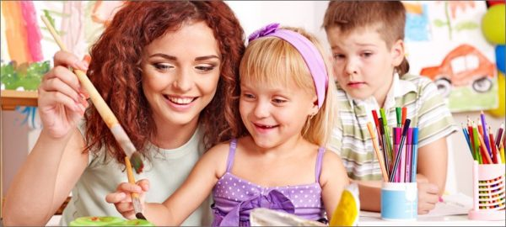

Расширяется и круг интересов дошкольников: они обращают внимание не только на явления и предметы, которые находится рядом, в непосредственной близости, но и воспроизводят в игре, беседе то, с чем сталкивались раньше и получили сильное впечатление (гроза, путешествие на поезде, самолёте, участие в общественных мероприятиях, праздниках). Интересны детям четвёртого года жизни профессии взрослых, польза, которую приносит та или иная профессия. Для любознательных трёхлеток порой бывает настоящим открытием узнать, что их мама и папа, которых они раньше видели только в кругу семьи, работают продавцом, поваром, инженером, водителем, строителем, делают важные и полезные вещи для других людей. Дети гордятся своими близкими, желают им подражать. Это говорит о совершенствовании мыслительных процессов, о том, что ребёнок начинает понимать: люди вокруг — члены не только его семьи, но и общества.
Как и раньше, трёхлетки любят игры и манипуляции с предметами, природным материалом (водой, песком), но теперь их внимание не поглощает механическое выполнение действий. Дети способны делать простые умозаключения, приобретать опыт в процессе действий и использовать его в дальнейшем. Например, если предложить им для игр сухой песок, они быстро поймут, что из него невозможно лепить куличи, пирожки, и воспользуются для игры песочной мельницей, а вот влажный песок, наоборот, станет материалом для приготовления разнообразного кукольного угощения.
Поскольку и некоторые сенсорные эталоны (представление о форме, размере, цвете) в этом возрасте уже сформированы, дошкольники не будут выполнять задания типа «Подбери заплатку», «Найди кукле бант», «Расставь игрушки по росту» методом проб и ошибок. Они обследуют предложенные предметы (заплатку и одежду, цвет бантов и одежды куклы) и выберут нужный, не сравнивая по очереди все варианты. Способность соотносить и сопоставлять, делать простые выводы также является ценным приобретением на четвёртом году жизни малыша.
Дети второй младшей группы ещё не в достаточной мере умеют контролировать свои эмоции, критически относиться к собственным ошибкам, принимать чужую победу. Возросшее стремление к самостоятельности и лидерству сочетается с недостаточно развитыми умениями и навыками, ребята зачастую не могут справиться с начатым делом и нуждаются в помощи взрослого. Поощрительное слово педагога, его умение решить трудную ситуацию, не прибегая к упрёкам и поучениям, свести на нет возникающий конфликт и вовремя оказать помощь необходимы воспитанникам младшей группы. Воспитатель должен выразить своё положительное отношение даже к небольшим успехам ребёнка и вместе с ним порадоваться его маленькой победе. Таким образом, педагог будет способствовать воспитанию трудолюбия, умению преодолевать трудности, достигать намеченной цели, а также мотивации к дальнейшей деятельности.

